**ANALISA** **SISTEM PRESENSI KARYAWAN BERBASIS INTERNET OF THINGS YANG TERINTEGRASI DENGAN OTOMATISASI *PAYROLL***



**LAPORAN KERJA PRAKTIK**

Diajukan untuk memenuhi mata kuliah Kerja Praktik pada Program Sarjana

**ISMAIL ROSID**

**2021310160**

**Program Studi Informatika**

**Fakultas Informatika**

**Universitas Bina Insani**

**Bekasi**

**2024**

# PERSETUJUAN LAPORAN KERJA PRAKTIK

Laporan Kerja Praktik Ini telah di setujui untuk dinilai pada Tahun Akademik 2024/2025 di Semester Tujuh (7).

DOSEN PEMBIMBING KP

Kelas TI-21C

(Nadya SafitriS.T., M.Kom)

# KATA PENGANTAR

Dengan Mengucapkan Puji syukur kami panjatkan kehadirat Allah SWT karena berkat rahmat dan karunia-Nya, kami dapat menyusun Laporan Kerja Praktik ini dengan judul " **Analisa Sistem Presensi Karyawan Berbasis *Internet Of Things* Yang Terintegrasi Dengan Otomatisasi *Payroll***". Laporan ini disusun sebagai salah satu syarat kelulusan dalam program Sarjana (S1) di Universitas Bina Insani, Fakultas Informaika, Program Studi Teknik Informatika.

Laporan ini disusun sebagai salah satu langkah awal dalam penelitian yang bertujuan untuk memperdalam pemahaman serta mengeksplorasi implementasi teknologi Sistem Presensi Karyawan Berbasis *Internet Of Things* Yang Terintegrasi Dengan Otomatisasi Payroll.

Saya ingin mengucapkan terima kasih yang sebesar-besarnya kepada berbagai pihak yang telah memberikan dukungan, dorongan, serta bimbingan selama penyusunan Laporan ini. Dalam kesempatan ini, kami mengucapkan terima kasih khusus kepada:

1. Allah SWT yang selalu memberikan berkah-Nya kepada penulis**.**
2. Kedua Orang Tua dan seluruh keluarga penulis yang selalu memberikan do’a terbaik, Motivasi dan Semangat.
3. **Bapak Dr. Indra Muis, S.S.,M.M**, selaku Rektor Universitas Bina Insani.
4. **Ibu Rita Wahyuni Arifin, S.Kom.,** M.Kom., selaku Dekan Fakultas Informatika Universitas Bina Insani.
5. **Bapak Rully Pramudita, S.T., M.Kom**, selaku Ketua Jurusan Program Studi Teknik Informatika Universitas Bina Insani.
6. **Ibu Nadya Safitri, S.T., M.Kom,** Selaku Dosen Pembimbing Kerja Praktik.
7. **Bapak Pusdiman, S.Pd.I, M.Pd.I**, Selaku Dosen Pembimbing Teknis Kerja Praktik (KP) yang telah memberikan saran dan masukan konstruktif yang sangat berguna untuk penyempurnaan Laporan Kerja Praktik ini.
8. Teman-teman dan rekan-rekan Prodi Informatika yang telah memberikan semangat, bantuan, dan dukungan sepanjang proses penyusunan.
9. Semua pihak yang telah memberikan kontribusi, baik langsung maupun tidak langsung, yang memungkinkan tersusunnya Laporan Kerja Praktik ini dengan baik.

Penulis menyadari bahwa laporan ini masih banyak kekurangan baik dari segi susunan kalimat maupun tata bahasanya, oleh karena itu kritik dan saran yang bersifat membangun selalu penulis harapkan demi kesempurnaan laporan Keja Praktik(KP) ini. Akhir kata penulis berharap semoga laporan ini dapat memberikan manfaat, informasi, serta pengetahuan bagi kita semua. Terima kasih.

Bekasi, 29 September 2024

Penulis,

Ismail Rosid

# ABSTRAK

Ismail Rosid (2021310160), ANALISA SISTEM PRESENSI KARYAWAN BERBASIS *INTERNET OF THINGS* YANG TERINTEGRASI DENGAN OTOMATISASI *PAYROLL*.

Sistem presensi karyawan berbasis *Internet of Things* (IoT) yang dirancang dalam penelitian ini menggunakan ESP32 sebagai mikrokontroler utama dan sensor sidik jari R503 untuk mengotomatiskan pencatatan kehadiran karyawan secara *real*-*time*. Data yang dihasilkan langsung diintegrasikan dengan sistem *payroll*, sehingga proses penggajian dapat dilakukan secara cepat dan akurat tanpa memerlukan input manual. Sistem ini dirancang dengan metode *prototype*, memungkinkan peneliti dan pengguna untuk berkolaborasi secara langsung dalam mengembangkan solusi yang sesuai dengan kebutuhan. Pengujian sistem dilakukan di STIKOM El Rahma, di mana hasilnya menunjukkan peningkatan efisiensi operasional dalam pencatatan presensi dan penggajian.

Selain itu, penerapan teknologi IoT memungkinkan perusahaan untuk memantau kehadiran karyawan secara lebih efektif dan mengurangi risiko manipulasi data yang kerap terjadi pada sistem presensi manual. Penggunaan mikrokontroler ESP32 dan sensor sidik jari R503 tidak hanya meningkatkan akurasi pencatatan, tetapi juga mempercepat perhitungan gaji karyawan, terutama dalam pengelolaan data lembur dan izin. Dengan demikian, sistem ini mampu mengoptimalkan manajemen kehadiran dan penggajian, serta memberikan umpan balik real-time yang mendukung pengambilan keputusan lebih baik.

Kata kunci*:* ESP32 *Internet of Things*, presensi karyawan, *payroll* otomatisasi,R503.

# *ABSTRACK*

Ismail Rosid (2021310160*), DESIGN* *ANALYSIS OF AN EMPLOYEE ATTENDANCE SYSTEM BASED ON INTERNET OF THINGS INTEGRATED WITH PAYROLL AUTOMATION.*

*The employee attendance system based on the Internet of Things (IoT) designed in this research uses the ESP32 as the main microcontroller and the R503 fingerprint sensor to automate employee attendance recording in real-time. The generated data is directly integrated with the payroll system, allowing the payroll process to be conducted quickly and accurately without the need for manual input. The system is designed using the prototype method, enabling researchers and users to collaborate directly in developing solutions that meet specific needs. System testing was conducted at STIKOM El Rahma, where the results showed improved operational efficiency in attendance recording and payroll processing.*

*Furthermore, the implementation of IoT technology enables companies to monitor employee attendance more effectively and reduces the risk of data manipulation, which often occurs in manual attendance systems. The use of ESP32 and the R503 fingerprint sensor not only improves the accuracy of attendance recording but also speeds up payroll calculations, especially in managing overtime and leave data. As a result, this system optimizes attendance and payroll management while providing real-time feedback to support better decision-making.*

*Keywords: Employee attendance, ESP32, Internet of Things, Payroll automation,R503.*

# DAFTAR ISI

PERSETUJUAN LAPORAN KERJA PRAKTIK i

KATA PENGANTAR ii

ABSTRAK iv

*ABSTRACK* v

DAFTAR ISI vi

DAFTAR SIMBOL viii

DAFTAR GAMBAR ix

DAFTAR TABEL x

DAFTAR LAMPIRAN xi

BAB I PENDAHULUAN 1

1.1. Latar Belakang Masalah 1

1.2. Identifikasi Masalah 3

1.3. Perumusan Masalah 3

1.4. Tujuan dan Manfaat Penelitian 4

1.5. Sistematika Penulisan 6

BAB II LANDASAN TEORI 8

2.1. Tinjaun pustaka 8

**2.1.1. Presensi** 8

**2.1.2. *Payroll*** 8

**2.1.3. ESP32 (Mikrokontroler Utama)** 9

**2.1.4. R503  *Fingerprint Sensor*** 10

**2.1.5. 4x4 Matrix Keypad** 10

**2.1.6. DS3231 RTC (*Real-Time Clock*) Module** 11

**2.1.7. Micro SD Card Module** 12

**2.1.8. LCD I2C: Layar LCD I2C** 12

**2.1.9. *Breadboard*** 13

**2.1.10. Kabel Jumper** 14

**2.1.11. *Buzzer*** 14

**2.1.12. *MySQL*** 15

**2.1.13. Laravel 10** 16

**2.1.14. PHP 8** 16

**2.1.15. NGINX** 17

**2.1.16. Arduin IDE** 17

**2.1.17. *Internet Of Things*** 18

**2.1.18. *Metode Prototype*** 18

2.2. Penelitian terkait 19

BAB III OBJEK PENELITIAN 21

3.1. Sejarah Singkat dan Kegiatan bisnis 21

3.2. Struktur Organisasi Perusahaan 23

3.3. Wewenang dan Tanggung Jawab 23

BAB IV ANALISA IOT BERJALAN 27

4.1. Tinjauan Umum IoT 27

4.2. Deskripsi IoT 28

4.3. Permasalahan IoT 29

4.4. Usulan Sistem 30

BAB V SIMPULAN DAN SARAN 32

5.1. Simpulan 32

5.2. Saran-Saran 32

DAFTAR PUSTAKA 33

DAFTAR RIWAYAT HIDUP 35

SURAT KETERANGAN KP 36

NILAI KP 37

LAMPIRAN-LAMPIRAN 38

# DAFTAR SIMBOL

***Flow Chart***

|  |  |  |
| --- | --- | --- |
| **No** | **Simbol** | **Fungsi Simbol** |
| 1. |  | Awal atau akhir suatu program (Prosedur). |
| 2. |  | Proses input atau output terlepas dari jenis perangkat. |
| 3. |  | Proses operasional computer. |
| 4. |  | Untuk menunjukkan bahwa suatu kondisi tertentu mengarah pada dua kemungkinan, ya/tidak |
| 5 |  | Koneksi penghubung proses ke proses lain pada halaman yang sama. |
| 6 |  | Koneksi Penghubung dari satu proses ke proses lain di halaman lain. |
| 7 |  | Mewakili ketentuan penyimpanan untuk diproses untuk memberikan awal harga. |
| 8 |  | Menyatakan jalannya arus suatu proses. |

# DAFTAR GAMBAR

Gambar II. 1 ESP32 (Mikrokontroler Utama) 9

Gambar II. 2 Optical Fingerprint Sensor 10

Gambar II. 3 Matrix Keypad 11

Gambar II. 4 DS3231 RTC (*Real*-*Time* *Clock*) Module 12

Gambar II. 5 Micro SD Card Module 12

Gambar II. 6 LCD I2C 13

Gambar II. 8 BreadBoard 13

Gambar II. 9 Kabel Jumper 14

Gambar II. 10 Buzzer 15

Gambar II. 11 Arduino IDE 18

Gambar II. 12 Metode Prototype 19

Gambar III. 1 Struktur Organisasi 23

# DAFTAR TABEL

# DAFTAR LAMPIRAN

# PENDAHULUAN

Latar Belakang Masalah

Saat ini sistem presensi memiliki peran penting dalam kehidupan sehari-hari, seperti perkantoran, pabrik, rumah sakit, sekolah, universitas dan tempat lain yang membutukan presensi. Presensi digunakan untuk mengetahui kehadiran seseorang. Sistem presensi yang sering dijumpai biasanya masih bersifat manual seperti dilakukan dengan cara memasukan tandatangan pada lembar presensi. [Wiranata dkk, 2021:194]

Absensi kehadiran adalah proses pengumpulan data yang bertujuan untuk mengetahui jumlah kehadiran peserta dalam suatu acara, instansi, atau organisasi. Data presensi tersebut dapat dijadikan acuan untuk berbagai tujuan, salah satunya adalah menentukan gaji pegawai.

Sistem presensi atau pencatatan kehadiran yang di gunakan di STIKOM El-Rahma saat ini belum terdokumentasi dengan baik, seringkali tidak efektif, memerlukan waktu, dan rentan terhadap manipulasi data. Selain itu, ketidak akuratan dalam pencatatan presensi dapat berdampak pada perhitungan gaji karyawan, sehingga proses payroll juga menjadi tidak efisien. Penelitian dengan judul "**Analisa Sistem Presensi Karyawan Berbasis *Internet Of Things* Yang Terintegrasi Dengan Otomatisasi *Payroll*** " dimaksudkan untuk memenuhi kebutuhan akan teknologi absensi. Tujuan dari penelitian ini adalah untuk membantu STIKOM El-Rahma dan karyawannya melakukan pencacatan presensi yang lebih akurat, dengan sistem yang terbarukan. Otomatisasi menjadi salah satu elemen penting dalam meningkatkan efisiensi didalam operasional perusahaan ataupun lembaga.

Sistem presensi berbasis IoT memungkinkan perusahaan atau lembaga untuk memantau kehadiran karyawan secara real-time dan lebih akurat. Dengan adanya perangkat IoT, data presensi dapat langsung diambil dari perangkat yang terhubung dengan sensor fingerprint dan secara otomatis diintegrasikan ke dalam sistem payroll dengan beberapa konfigurasi lainnya. Hal ini dapat mengurangi human error serta meminimalisir potensi kecurangan yang dapat terjadi pada sistem manual.

Mengutip dalam penelitian sebelumnya mengatakan bahwa Penelitian menggunakan teknologi mikrokontroler untuk penggajian karyawan. Teknologi tersebut memanfaatkan sensor RFID sebagai inputan datanya. Penelitian lain yang memanfaatkan teknologi mikrokontroler maupun fingerprint juga telah dilakukan oleh dan beberapa dan mengatakan bahwa sistem tersebut cukup efektif dan efisien dalam mengelola data presensi. [Nggego1 Dkk, 2023 : 161]

Pada penelitian sebelumnya telah mengembangkan sistem informasi absensi realtimeberbasis website yang juga terintegrasi dengan mesin *fingerprint* pada STMIK Pontianak. Sistem yang yang dikembang kan pada penelitian ini adalah sistem kehadiran dosen pada saat mengajar. Penelitian tersebut juga menggunakan metode Agile, yaitu Rapid Application Development(RAD). [Nggego1 Dkk, 2023 : 161]

Selanjutnya pada penelitian sebelumnya yang dilakukan oleh [Haspariadi,2021], selain menyimpan data kehadiran karyawan, sistem juga melakukan perhitungan lembur karyawan secara otomatis, sehingga bagian kepegawaian tidak perlu melakukan perhitungan lembur satu per satu untuk setiap karyawan. Selain itu, bagian kepegawaian yang bertindak sebagai admin dapat mencetak laporan dalam bentuk PDF. Laporan tersebut berupa rekap absensi untuk seluruh pegawai pada bulan tertentu.

Berdasarkan uraian di atas, pada penelitian ini, akan dibuat sebuah alat yang akan memanfaatkan teknologi *fingerprint* untuk melakukan presensi karyawan berbasis mikrokontroler yang dapat membantu dalam perhitungan pembayaran gaji sesuai dengan tingkat kehadiran karyawan dan akan menghasilkan output pertihungan pada gaji kaywan sesuai dengan ketentuan lembaga tersebut. Sistem ini dirancang menggunakan metode SDLC *prototype*, dengan bahasa pemrograman C++ untuk pengelolaan perangkat keras (elektronika) yang terhubung ke sistem, dan framework Laravel 10 sebagai backend untuk pengelolaan data dan logika bisnis. Sistem ini juga menggunakan MySQL sebagai *database*.

Identifikasi Masalah

Berdasarkan uraian pada latar belakang di atas, dapat diidentifikasi masalah sebagai berikut :

1. Stikom El-Rahma masih menggunakan absen manual dengan mengisi absen dengan tanda tangan di buku absen.
2. Sistem presensi manual tidak selalu terintegrasi dengan sistem penggajian, yang menyebabkan perhitungan gaji dilakukan secara terpisah dan meningkatkan risiko kesalahan dalam menghitung jumlah jam kerja atau lembur.
3. Tidak adanya bukti cadangan yang dapat memastikan apakah seorang pegawai hadir atau tidak pada hari sebelumnya.
4. Pengembangan sistem berbasis IoT menghadirkan tantangan teknis seperti memastikan kestabilan jaringan, keamanan data, dan integrasi perangkat IoT seperti *fingerprint*.

Perumusan Masalah

Berdasarkan uraian pada latar belakang di atas, dapat diidentifikasi permasalah sebagai berikut :

Bagaimana merancang sistem presensi karyawan berbasis *IoT* yang memanfaatkan sensor *fingerprint* untuk memantau kehadiran karyawan secara akurat dan *real-time*.

Bagaimana mengoptimalkan penyimpanan dan pengolahan data presensi secara otomatis dalam sistem *payroll* untuk meminimalisir kesalahan manual dalam perhitungan gaji karyawan.

Sejauh mana sistem presensi berbasis *fingerprint* dapat meningkatkan efisiensi dan akurasi dalam proses penggajian serta memberikan kemudahan bagi pihak manajemen dalam memantau kehadiran karyawan.

Tujuan dan Manfaat Penelitian

Adanya Tujuan dan manfaat penelitian ini adalah Sebagai berikut :

Adapun Tujuan Penelitian ini adalah sebagai berikut :

Untuk meningkatkan efisiensi dalam pencatatan kehadiran karyawan dan meminimalkan kesalahan perhitungan gaji.

Untuk mengotomatisasikan proses presensi dengan memanfaatkan sensor *fingerprint* yang terhubung dengan teknologi *IoT*, sehingga data kehadiran dapat secara langsung diintegrasikan ke sistem *payroll.*

Memastikan akurasi data kehadiran dan mencegah manipulasi atau kesalahan manual dalam pencatatan kehadiran dan penggajian.

Adapun Manfaat dari Penelitian ini adalah sebagai berikut:

1. Bagi Pembaca

Dapat dijadikan referensi bagi mahasiswa untuk suatu pembelajaran dalam penelitian selanjutnya dan guna edukasi dalam pengembangan Analisa Sistem Presensi Karyawan Berbasis *Internet Of Things* Yang Terintegrasi Dengan Otomatisasi *Payroll.*

1. Bagi Penulis

Sebagai sarana penerapan ilmu pengetahuan serta untuk meningkatkan kemampuan dalam melakukan penelitian dan studi literatur untuk mengembangkan ide dalam membangun implementasi Analisa Sistem Presensi Karyawan Berbasis *Internet Of Things* Yang Terintegrasi Dengan Otomatisasi *Payroll.*

1. Bagi Lembaga Pendidikan

Dengan sistem presensi otomatis menggunakan fingerprint dan IoT, lembaga pendidikan dapat mengurangi beban administratif dalam mencatat kehadiran karyawan. Proses penggajian juga menjadi lebih efisien karena data kehadiran langsung terintegrasi ke sistem payroll.

Sistematika Penulisan

Adapun Pada penulisan Proposal ini, terdiri dari 5 (lima) bab dengan sistematika penulisan, sebagai berikut :

|  |  |
| --- | --- |
| **BAB I** | **PENDAHULUAN**  Pada bab ini berisi beberapa bagian diantaranya, latar belakang masalah, identifikasi masalah, batasan masalah, perumusan masalah, tujuna dan manfaat penulisan, serta sistematika penulisan. |
| **BAB II** | **LANDASAN TEORI**  Pada bab ini membahas tinjauan pustaka meliputi pembahasan rancangan IoT yang bersifat umum dan rancangan terkait meliputi pembahasan yang mengacu pada rancangan IoT yang sedang di lakukan. |
| **BAB III** | **OBJEK PENELITIAN**  Pada bab ini menjelaskan terkait Profil perusahaan/Lembaga yang terdiri dari pengenalan STIKOM ELRAHMA , Visi dan Misi, Struktur Organisasi, serta wewenang dan tanggung jawab peneliti saat melakukan kerja praktik. |
| **BAB IV** | **ANALISA IOT BERJALAN**  Pada bab ini menjelaskan uraian tentang hasil penelitian berdasarkan kebutuhan yang diperlukan*.* |
| **BAB IV** | **PENUTUP**  Pada bab ini berisi kesimpulan penulis dari penelitian yang telah dilakukan dan saran yang diharapkan agar Laporan Kerja Praktik menjadi lebih bermanfaat bagi orang lain. |

# LANDASAN TEORI

## **Tinjaun pustaka**

Mencakup penjelasan berbagai aspek da sudut pandang yang berbeda-beda sesuai dengan hal-hal yang berkaitan dengan Analisa Sistem Presensi Karyawan Berbasis *Internet Of Things* Yang Terintegrasi Dengan Otomatisasi *Payroll.*

### **Presensi**

Presensi atau yang biasa dikenal dengan istilah absensi adalah suatu kegiatan atau rutinitas yang dilakukan oleh seorang pegawai untuk membuktikan bahwa dirinya telah hadir atau tidak didalam suatu organisasi atau perusahaan. Presensi merupakan suatu hal yang wajib dilakukan oleh perusahaan untuk dapat mengetahui tingkat kehadiran dari pegawai-nya. Dengan tercatatnya seluruh kehadiran pegawai setiap harinya, maka perusahaan akan mempunyai suatu indikator untuk menilai bagaimana kinerja dari pegawai tersebut. Semakin aktif pegawai untuk datang dan bekerja dari kantor akan mencerminkan bagaimana tingkat kedisiplinan nya dalam bekerja. [Hardyanto, 2022 : 1]

Dari pernyataan tersebut penulis dapat di simpulkan bahwa presensi merupakan aktivitas rutin yang dilakukan oleh seorang pegawai untuk membuktikan kehadirannya di suatu organisasi atau perusahaan. Proses ini sangat penting bagi perusahaan untuk memantau tingkat kehadiran pegawai, yang kemudian digunakan sebagai indikator dalam menilai kinerja dan kedisiplinan mereka. Pegawai yang konsisten hadir dan bekerja di kantor mencerminkan tingkat kedisiplinan yang baik, yang berdampak positif terhadap penilaian kinerja mereka.

### ***Payroll***

Payroll adalah sistem administrasi penggajian atau cara hitung gaji karyawan pada sebuah perusahaan dalam kurun waktu tertentu. Payroll dari sisi akuntansi dan ekonomi diartikan sebagai suatu metode penggajian para karyawan menjadi lebih efisien dan efektif [Saraswati Dkk, 2020]. Payroll adalah sistem penggajian atau rutinitas operasional yang ada dalam suatu perushaan untuk memberikan gaji pada karyawan yang ada pada perusahaan tersebut [Alam, 2022]. Sistem payroll adalah total pembayaran gaji karyawan oleh perusahaan tempat karyawan tersebut bekerja. [Sriwiyanti dkk, 2023: 202-203]

### **ESP32 (Mikrokontroler Utama)**

ESP32 adalah sebuah mikrokontroler yang memiliki banyak fungsi namun berdaya rendah dan pada boardnya sudah terdapat Wi-Fi terintegrasi dan *Bluetooth Low Energy* (BLE). ESP32 merupakan penerus dari ESP8266 yang memberikan beberapa perbaikan di semua lini. Tidak hanya memiliki dukungan konektifitas WiFi, namun juga *Bluetooth* *Low Energy* yang membuat ESP32 menjadi lebih serbaguna. CPU yang dimiliki ESP32 hampir mirip dengan yang dimiliki ESP8266 yaitu Xtensa LX6 dengan arsitektur 32-bit, namun kelebihannya pada ESP32 memiliki inti ganda. Tidak hanya itu, ESP32 memilik ROM 128KB dan SRAM 416K, juga Flash Memory (untuk Menyimpan program dan data) sebesar 64MB. [Prafanto dkk., 2021]

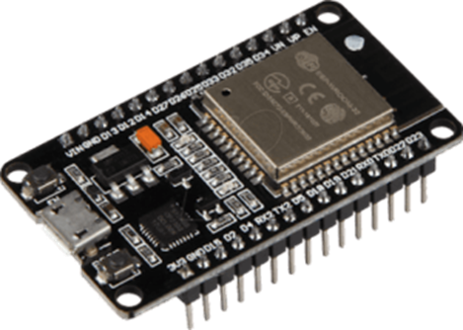

Sumber : Prafanto(2021)

Gambar II. 1  
ESP32 (Mikrokontroler Utama)

### **R503 *Fingerprint Sensor***

*Capasitive* *Fingerprint* R503 sensor, Sensor fingerprint ini ialah sensor kapasitif generasi baru. yang sudah menggunakan teknologi tahan debu dan tahan air sehingga lebih efektif daripada sensor sidik jari yang masih optical. [Saputra,2021]

Sidik jari adalah jenis bidang biometrik yang digunakan untuk membedakan

individu sesorang dan miliki atribut yang luar biasa. [Dimyati Dkk., 2019]

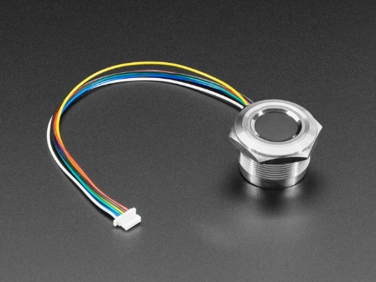

Sumber : Saputra(2021)

Gambar II. 2   
Optical Fingerprint Sensor

### **4x4 Matrix Keypad**

*Keypad* sering digunakan sebagi suatu input pada beberapa peralatan yang berbasis mikroprosessor atau mikrokontroller. Keypad adalah bagian penting dari suatu perangkat elektronika yang membutuhkan interaksi manusia. Keypad berfungsi sebagai interface antara perangkat (mesin) elektronik dengan manusia atau dikenal dengan istilah HMI (*Human Machine Interface).* Matrix keypad 4×4 ini merupakan salah satu contoh keypad yang dapat digunakan untuk berkomunikasi antara manusia dengan mikrokontroler. Matrix keypad 4×4 memiliki konstruksi atau susunan yang simple dan hemat dalam penggunaan port mikrokontroler. [Kammolan, 2021]

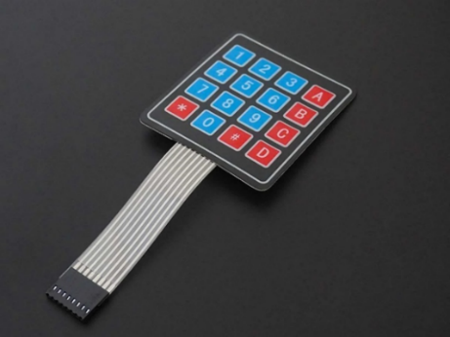

Sumber : Kamolan(2021)

Gambar II. 3   
Matrix Keypad

Keypad ini digunakan sebagai input pengguna untuk memasukkan data, seperti kode akses. Pada ESP32, keypad ini terhubung menggunakan metode scanning matrix, yang membuatnya efisien dalam menggunakan GPIO.

### **DS3231 RTC (*Real-Time Clock*) Module**

*Real Time Clock* (RTC) adalah jam elektronik berupa chip yang dapat menghitung waktu (mulai detik hingga tahun) dengan akurat dan menjaga atau menyimpan data waktu tersebut secara real time. Karena jam tersebut bekerja *real time*, maka setelah proses hitung waktu dilakukan output datanya langsung disimpan atau dikirim ke device lain melalui sistem antarmuka [Atmel, 2008].

Chip RTC sering dijumpai pada *motherboard* PC (biasanya terletak dekat chip BIOS). Semua komputer menggunakan RTC karena berfungsi menyimpan informasi jam terkini dari komputer yang bersangkutan. RTC dilengkapi dengan baterai sebagai pensuplai daya pada chip, sehingga jam akan tetap *up-to-date* walaupun komputer dimatikan. RTC dinilai cukup akurat sebagai perwaktu (*timer*) karena menggunakan osilator kristal. Banyak contoh chip RTC yang ada dipasaran seperti DS12C887, DS1307, DS1302, DS3234. [Febbry,2018]

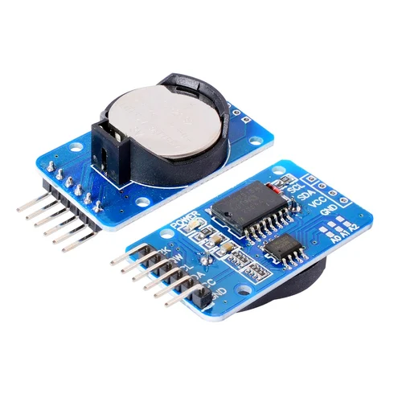

Sumber : Febbry (2018)

Gambar II. 4   
DS3231 RTC (Real-Time Clock) Module

### **Micro SD Card Module**

Modul SD card adalah sebuah modul yang berfungsi unruk membaca dan menulis data ke dari sdCard. Modul ini memiliki interfacing menggunakan komunikasi SPI.Tegangan kerja dari Modul ini dapat menggunakan level tagangan 3.3 V DC atau 5V DC. [Pratama, 2021]

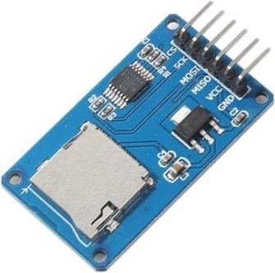

Sumber : Pratama(2021)

Gambar II. 5   
Micro SD Card Module

### **LCD I2C: Layar LCD I2C**

Modul I2C LCD merupakan modul layar LCD 16x2 antarmuka I2C, modul LCD 2 baris 16 karakter berkualitas tinggi dengan onboard penyesuaian kontrol kontras, lampu latar dan antarmuka komunikasi I2C. Untuk pemula Arduino, tidak ada lagi yang rumit dan koneksi sirkuit driver LCD yang kompleks. Keuntungan signifikansi nyata dari modul LCD Serial I2C ini akan menyederhanakan koneksi sirkuit, menyimpan beberapa pin I/O di papan Arduino, menyederhanakan pengembangan firmware dengan luas perpustakaan Arduino yang tersedia. [Shiddiq,2023]

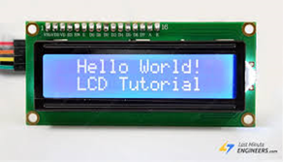

Sumber : Shiddiq (2023)

Gambar II. 6   
LCD I2C

### ***Breadboard***

*Breadbroard* adalah rangkaian elektronik sementara dengan tujuan uji coba atau prototipe tanpa harus menyolder. Dengan memanfaatkan breadboard, komponen-komponen elektronik yang dipakai tidak akan rusak dan dapat digunakan kembali untuk membuat rangkaian yang lain. *Breadboard* umumnya terbuat dari plastik dengan banyak lubang-lubang diatasnya. Lubang-lubang pada *breadboard* diatur sedemikian rupa membentuk pola sesuai dengan pola jaringan koneksi di dalamnya. Setiap baris lubang 1 - 30, 5 lubang yang berlabel a - e terhubung semua, begitu juga 5 lubang f - j terhubung semua. Pada bagian kedua sisi lubang yang terdapat label - (negatif) dan + (positif) terbung semua dari ujung kiri sampai ujung kanan. [Iqbar, M,.2020 : 64]

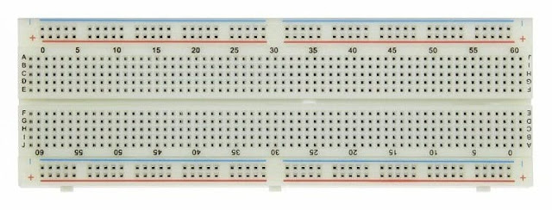

Sumber : Iqbar, M(2020)

Gambar II. 7 BreadBoard

### **Kabel Jumper**

Kabel *jumper* merupakan kabel dengan isi tunggal yang dipakai untuk menghubungkan antara titik satu dengan titik lainnya didalam satu *projectboard*. Dalam penelitian ini kabel *Jumper* berfungsi untuk menghubungkan beberapa alat seperti Arduino uno R3 ke NodeMCU, atau menghubungkan Arduino uno R3 ke LCD dan lain-lain.[Panjaitan Dkk, 2021 : 133]

Kabel *jumper* adalah kabel listrik dengan pin konektor di kedua ujungnya, yang memungkinkan penghubungan dua komponen dalam rangkaian Arduino tanpa perlu solder. Fungsinya adalah sebagai konduktor listrik untuk menyambungkan rangkaian elektronik. [Prastyo, 2022]

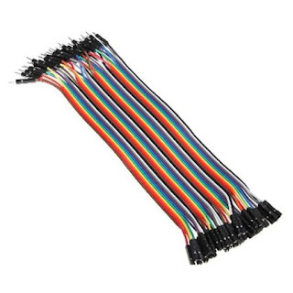

Sumber : Prastyo (2022)

Gambar II. 8   
Kabel Jumper

### ***Buzzer***

*Buzzer* adalah sebuah komponen elektronika yang berfungsi untuk mengubah getaran listrik menjadi getaran suara. Pada dasarnya prinsip kerja buzzer hampir sama dengan loud speaker, jadi buzzer juga terdiri dari kumparan yang terpasang pada diafragma dan kemudian kumparan tersebut dialiri arus sehingga menjadi elektromagnet, kumparan tadi akan tertarik ke dalam atau keluar, tergantung dari arah arus dan polaritas magnetnya, karena kumparan dipasang pada diafragma maka setiap gerakan kumparan akan menggerakkan diafragma secara bolak-balik sehingga membuat udara bergetar yang akan menghasilkan suara. *Buzzer* biasa digunakan sebagai indikator bahwa proses telah selesai atau terjadi suatu kesalahan pada sebuah alat (alarm). [Kamolan,2021]

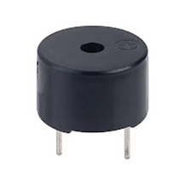

Sumber : Kamolan (2021)

Gambar II. 9   
Buzzer

### ***MySQL***

MySQL merupakan basis data yang paling digemari dikalangan programmer web, dengan alasan bahwaprogram ini merupakan Basis Data yang sangat kuat dan cukup stabil untuk digunakan sebagai mediapenyimpanan data. Sebagai sebuah basis data server yang mampu untuk memenajemen Basis Data dengan baik, mysql terhitung merupakan basis data yang paling digemari dan paling banyak digunakan dibanding basis data lainnya. Selain mysql masih terdapat beberapa jenis basis data  *server* yang juga memiliki kemampuan yang juga tidak bisa dianggap enteng, basis data itu adalah *Oracle* dan *PostgreSQL*. (Nugroho,2004) dalam jurnal Pakpahan dkk., 2020).

*MySQL* ( *MY Structure Query Language* ) adalah salah satu dari sekian banyak DBMS seperti Oracle, MSSQL, Postagre SQL, dan lainnya. MySQL adalah sistem manajemen basis data yang menggunakan SQL untuk mengelola data. MySQL adalah *database open source*, yang artinya Anda dapat menggunakannyasecara gratis. Pemprograman PHP juga sangat mendukung atau *support* dengan Basis Data MySQL.

### **Laravel 10**

Laravel 10 adalah versi terbaru dari *framework* PHP yang digunakan untuk mengembangkan aplikasi *web*. Framework ini dikenal karena kemudahan dalam penggunaannya dan fleksibilitas yang tinggi. Laravel menyediakan berbagai fitur seperti Eloquent ORM untuk memudahkan interaksi dengan *database* menggunakan model berbasis objek, serta pengujian otomatis, sistem *caching*, dan dukungan untuk *deployment* di *server* seperti NGINX. Laravel 10 mengharuskan PHP versi 8.1 ke atas untuk menjalankan berbagai fungsi yang lebih cepat dan aman. Penggunaannya sering didukung oleh *Composer*, manajer paket untuk PHP, untuk mengelola dependensi proyek

Laravel adalah *framework* berbasis PHP yang sifatnya open source, dan menggunakan konsep *model – view – controller*. Laravel berada di bawah lisesni MIT *License* dengan menggunakan Github sebagai tempat berbagi code. Pada Desember 2013, laravel sebagai *framework* terpopuler. [Ambriani dkk, 2020]

### **PHP 8**

PHP (*Hypertext Preprocessor*) adalah pemrograman interpreter yaitu proses penerjemahan baris kode sumber menjadi kode mesin yang dimengerti komputer secara langsung pada saat baris kode dijalankan (Alexander F.K Sibero, 2013). PHP disebut sebagai pemrograman Server Side Programming, hal ini dikarenakan seluruh proses nya dijalankan pada server. PHP adalah sebuah bahasa dengan hak cipta terbuka atau yang juga dikenal dengan istilah *open source*, yaitu pengguna dapat mengembangkan kode-kode fungsi PHP sesuai dengan kebutuhannya (Alexander F.K Sibero, 2013) dalam jurnal Pakpahan dkk., (2020).

Sistem kerja dari PHP diawali dengan permintaan yang beasal dari halaman *website* oleh *browser*.Berdasarkan URL atau alamat website dalam jaringan internet, *browser* akan menemukan sebuah alamat dari *web server*, mengidentifikasi halaman yang dikehendaki, dan menyampaikan segala informasi yang dibutuhkan oleh *web server*. Selanjutnya webserver akan mencarikan berkas yang diminta dan menampilkan isinya di *browser*. *Browser* yang mendapatkan isinya segera menerjemahkan kode HTML danmenampilkannya. Lalu bagaimana apabila yang dipanggil oleh user adalah halaman yang mengandung script PHP Pada prinsipnya sama dengan memanggil kode HTML, namun pada saat permintaan dikirim ke *web*-*server*, *web*-*server* akan memeriksa tipe file yang diminta user. Jika tipe file yang diminta adalah PHP, makaakan memeriksa isi *script* dari halaman PHP tersebut (Pakpahan dkk., 2020)

### **NGINX**

Nginx atau yang biasa disebut “*Engine*-x” adalah *software* *open*-*source* yang memiliki kinerja tinggi sebagai server HTTP maupun *reverse* *proxy*. Nginx dapat memberikan konten statis dengan penggunaan efisien sumber daya sistem sehingga berdampak pada proses yang lebih cepat. Arsitektur Nginx dibangun secara modular sehingga mampu mendukung berbagai fitur seperti *Load* *Balancing* dan *Reverse* *Proxying*, Virtual *hosts* berbasis name dan IP. Nginx berjalan pada platform Unix, Linux, varian dari BSD, MacOS X, Solaris, dan Microsoft Windows. [Azi, dkk., 2023]

### **Arduin IDE**

Arduino IDE adalah *software* yang digunakan untuk membuat sketch pemrogaman atau dengan kata lain arduino IDE sebagai media untuk pemrogaman pada *board* yang ingin diprogram. Arduino IDE ini berguna untuk mengedit, membuat, meng-*upload* ke *board* yang ditentukan, dan meng-coding program tertentu. Arduino IDE dibuat dari bahasa pemrogaman JAVA, yang dilengkapi dengan *library* C/C++(*wiring*), yang membuat operasi *input/output* lebih mudah. [Kamal et al., 2023 : 4-5]

Arduino IDE adalah perangkat lunak yang sangat bermanfaat untuk pengembangan *prototype* elektronik dan aplikasi IoT. Dengan Arduino IDE, pengguna dapat dengan mudah dan cepat memprogram mikrokontroler Arduino. Perangkat ini memiliki antarmuka yang sederhana dan ramah pengguna, bahkan bagi mereka yang baru memulai pemrograman. Selain itu, Arduino IDE menyediakan berbagai library dan contoh program yang membantu mempermudah proses pembuatan program. [Binus, 2021]



Sumber : Arduino.cc (2024)

Gambar II. 10   
Arduino IDE

### ***Internet Of Things***

Internet of things atau bisa disebut juga dengan IoT adalah sebuah teknologi canggih yang memiliki konsep yang bertujuan untuk memperluas dan memperkembang manfaat dari konekvitas internet yang tersambung terus menerus . menghubungkan benda benda di sekitar agar aktivitas sehari hari menjadi lebih mudah dan efisien yang sangat membantu segala pekerjaan manusia. Pentingnya internet of things dapat dilihat dengan semakin banyaknya diterapkan dalam berbagai kehidupan saat ini. Menurut metode identifikasi RFID (Radio Frequency Identification), istilah IoT tergolong dalam metode komunikasi, meskipun IoT juga dapat mencakup teknologi sensor lainnya, teknologi nirkabel atau kode QR (Quick Response). [Tauhid dkk, 2022 : 861-862]

### ***Metode Prototype***

*Metode Prototype* merupakan metode pengembangan perangkat lunak yang memungkinkan adanya interaksi antara pengembang sistem dengan pengguna sistem, sehingga dapat mengatasi ketidakserasian antara pengembang dan pengguna [Pressman, 2012: 50]. Berikut merupakan gambar Metode *Prototype* :

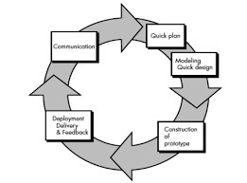

Sumber : Pressman (2012)

Gambar II. 11   
Metode Prototype

Dalam bahasa Indonesia Prototipe mempunyai arti purwarupa (Rupa Awal), yang merupakan rupa awal dari sebuah sistem yang memungkinkan rupa tersebut dapat memberikan gambaran terhadap hasil akhir dari sistem secara keseluruhan. Metode prototipe merupakan teknik pengembangan yang menggambarkan sistem dengan prototipe, sehingga pemilik atau pengguna sistem dapat memahami sistem yang akan dibangun secara jelas [Paembonan, 2020]. Dengan menggunakan metode ini akan memberikan ide untuk pembuat maupun pengguna terkait cara sistem berfungsi dalam bentuk lengkapnya. [Pricillia dan Zulfachmi, 2021]

## **Penelitian terkait**

Usulan ini berlandaskan pada studi-studi terdahulu yang menunjukkan bahwa integrasi teknologi Internet of Things (IoT) dalam sistem presensi dan payroll dapat meningkatkan efisiensi dan akurasi dalam pengelolaan kehadiran dan penggajian karyawan. Temuan-temuan dari penelitian sebelumnya berfungsi sebagai acuan teoritis dan empiris untuk memperkuat argumen dalam penelitian ini. Berikut beberapa penelitian terkait yang relevan:

1. Penelitian yang dilakukan oleh Rheza Maulana dkk. (2021) berfokus pada penerapan sistem absensi berbasis IoT menggunakan fingerprint yang terintegrasi dengan penggajian. Penelitian ini menunjukkan bahwa penggunaan sensor fingerprint yang dikombinasikan dengan mikrokontroler Wemos D1 R2 berhasil mencatat data kehadiran secara real-time dan memotong gaji secara otomatis jika karyawan terlambat hadir. Solusi ini berhasil meningkatkan efisiensi administrasi di perusahaan, menggantikan metode absensi manual dengan sistem yang lebih akurat dan otomatis.
2. Ido Eka Wiranata dkk. (2021) juga melakukan penelitian terkait sistem presensi IoT yang terintegrasi dengan sistem penggajian, tetapi menggunakan teknologi RFID. Penelitian ini membuktikan bahwa penggunaan RFID dapat mempermudah validasi presensi dan integrasi dengan database berbasis MySQL. Sistem yang dirancang mampu mengelola data kehadiran karyawan secara real-time, dengan tingkat keberhasilan pembacaan RFID mencapai 100% pada jarak hingga 4,5 cm. Hasil ini menunjukkan bahwa penerapan teknologi IoT dalam presensi karyawan sangat meningkatkan efisiensi dibandingkan metode manual.
3. Rizky Tri Kusuma dkk. (2024) mengembangkan sistem presensi biometrik berbasis sidik jari menggunakan Arduino Node MCU. Sistem ini terhubung ke server melalui jaringan intranet, dan data kehadiran karyawan dikirimkan ke server dengan metode POST. Dalam pengujian, sistem ini mampu mencatat kehadiran dengan waktu pengiriman data rata-rata 8 detik. Dengan solusi ini, Yayasan Pendidikan Surya Pematangsiantar dapat mencatat kehadiran staf secara akurat, yang selanjutnya digunakan untuk proses penggajian.

Ketiga penelitian ini menunjukkan bagaimana integrasi teknologi IoT dengan metode absensi yang berbeda-beda (*fingerprint*, RFID, dan biometrik sidik jari) berhasil meningkatkan efisiensi operasional di berbagai instansi dan perusahaan. Hasil-hasil tersebut mendukung penggunaan IoT dalam sistem presensi dan *payroll* pada penelitian ini.

# OBJEK PENELITIAN

## **Sejarah Singkat dan Kegiatan bisnis**

Yayasan El Rahma didirikan tahun 1991 di kota dingin Malang Jawa Timur oleh aktivis Masjid kampus Institut Keguruan dan Ilmu Pendidikan (IKIP sekarang Universitas Negeri Malang / UNM) yakni Khoirul Roziqin, Dino Sudana, dan Yulaikhah. Maka saat itu El Rahma dipercaya untuk memegang pembinaan komputer di Madrasah Tsanawiyah se-Jawa Timur. Sejak saat itulah El Rahma terus melebarkan sayapnya hingga sudah berada pada 26 cabang di seluruh Indonesia.

Saat ini El Rahma menyelenggarakan Pendidikan Komputer dan Bahasa Asing baik Program Profesi 1 Tahun, Diploma III maupun Strata I, El Rahma juga menyelenggarakan pelatihan-pelatihan teknologi informasi berbasis komputer, baik bagi pelajar, mahasiswa, karyawan dan masyarakat pada umumnya.

**Yayasan pendidikan El Rahma berdiri dengan kelengkapan surat :**

1. Akta Notaris, Suhardeman, SH No. 18 tanggal 2 Oktober 1991, dan terdaftar di Kepaniteraan Pengadilan Negeri Malang NO. 72/PP/YYS/X/1997.
2. Ijin Kanwil Depdikbud Jatim No. 294/104/MS/1997 dengan akreditasi Tipe A (Tipe tertinggi).
3. Ijin Menteri Pendidikan Nasional No. 155/D/O/2001 (STIMIK)
4. SK Dirjen DIKTI No.1919, 1921, 1928, 1929/D/T/2004 dan 4016/D/T/2003 (STIMIK)
5. Keputusan Menteri Hukum dan Hak Asasi Manusia No. C-2980.HT.01.02.TH 2007
6. Akta Notaris, Woro Laksminingrum, SH No. 02 tanggal 6 Juni 2007
7. Ijin Dinas Pendidikan Propinsi Jabar No. 421.10/5006 Disdik01
8. Ijin Kepala Dinas Pendidikan dan Pengajaran Kodya Bogor No. 421.10/56/PdanP/2002
9. Ijin Walikota Bogor No 503.45.288 Tahun 2000.
10. Ijin Dinas Tenaga Kerja dan Sosial Kota Bogor No. 563/219-Nakersos Tahun 2006
11. KEMENRISTEK DIKTI RI No. SK PT:407/KPT/I/2018

Visi dan Misi :

1. Visi

‘Menjadi perguruan tinggi bereputasi nasional yang profesional dan berkualitas di bidang teknologi komputer tahun 2032’

1. Misi
2. Menyelenggarakan pendidikan yang berkualitas dalam sistem manajemen mutu untuk menerapkan dan/atau mengembangkan IPTEKS bidang teknologi komputer.
3. Melaksanakan berbagai bentuk penelitian dan pengabdian kepada masyarakat di bidang teknologi komputer yang berdaya guna dan berhasil
4. Menyinergikan kerjasama dan kemitraan dengan berbagai institusi dalam implementasi keilmuan dan teknmologi komputer di Indonesia.

## **Struktur Organisasi Perusahaan**

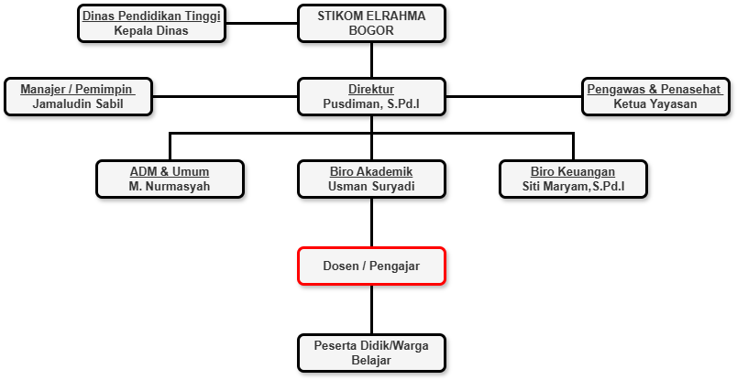

Gambar III. 1   
Struktur Organisasi

**Keterangan : Kotak berwarna merah menunjukkan posisi atau fokus laporan kerja praktik di STIKOM El-Rahma Cileungsi sebagai Asisten Dosen menggantikan Bapak Pusdiman sebagai dosen Web Dasar.

## **Wewenang dan Tanggung Jawab**

Berikut adalah penjelasan mengenai wewenang dan tanggung jawab dari berbagai jabatan di lembaga pendidikan:

1. Pengawas dan Penasehat
2. Wewenang: Memiliki hak untuk mengawasi dan memberikan masukan atau nasihat terkait kebijakan serta arah pengelolaan lembaga. Pengawas biasanya merupakan badan eksternal yang bertugas memastikan bahwa kegiatan lembaga berjalan sesuai dengan aturan, visi, dan misi.
3. Tanggung Jawab: Mengawasi pelaksanaan program akademik dan manajemen kampus, memberikan rekomendasi terkait perbaikan, serta memastikan transparansi dan akuntabilitas lembaga.
4. Manajer/Pimpinan:
5. Wewenang: Memimpin departemen atau unit tertentu di lembaga, seperti manajer akademik atau manajer operasional. Mereka memiliki hak untuk mengambil keputusan operasional sehari-hari dalam lingkup tanggung jawabnya.
6. Tanggung Jawab: Mengelola sumber daya (manusia, keuangan, fasilitas), merencanakan dan melaksanakan program atau strategi yang mendukung tercapainya tujuan lembaga, dan memastikan kelancaran operasional unit atau departemen yang dipimpin.
7. Direktur:
8. Wewenang: Menetapkan kebijakan strategis untuk seluruh lembaga pendidikan. Direktur memiliki otoritas tertinggi dalam operasional lembaga, biasanya melibatkan pengambilan keputusan besar, seperti pembukaan program baru, kerjasama dengan pihak eksternal, atau restrukturisasi.
9. Tanggung Jawab: Mengarahkan visi, misi, dan tujuan lembaga, serta bertanggung jawab atas keseluruhan pengelolaan, pengembangan, dan keberlangsungan lembaga dalam jangka panjang.
10. Administrasi & Umum:
11. Wewenang: Mengelola dan mengatur proses administrasi, termasuk data mahasiswa, dokumen akademik, dan layanan umum lainnya.
12. Tanggung Jawab: Menyediakan dukungan administratif yang efisien untuk memastikan kelancaran kegiatan akademik dan non-akademik, seperti pendaftaran mahasiswa, pengelolaan jadwal kuliah, dan pengelolaan arsip.
13. Biro Akademik:
14. Wewenang: Mengelola segala aspek akademik, seperti kurikulum, proses evaluasi belajar, dan pengelolaan program studi. Biro ini juga berwenang dalam mengoordinasikan kegiatan belajar mengajar.
15. Tanggung Jawab: Mengatur dan memastikan pelaksanaan program akademik sesuai dengan standar yang berlaku, serta mendukung kegiatan akademik dengan menyediakan informasi yang diperlukan oleh dosen dan mahasiswa.
16. Biro Keuangan:
17. Wewenang: Mengelola keuangan lembaga, termasuk anggaran operasional, pembiayaan, dan penerimaan dari mahasiswa serta sumber lainnya.
18. Tanggung Jawab: Memastikan pengelolaan keuangan lembaga secara transparan dan akuntabel, menyusun laporan keuangan, serta mengelola aliran kas dan anggaran untuk kebutuhan operasional dan pengembangan lembaga.
19. Dosen/Pengajar:
20. Wewenang: Mengajar, mengevaluasi, dan mengembangkan metode pembelajaran di kelas sesuai dengan kurikulum yang telah ditetapkan. Mereka juga berwenang memberikan penilaian kepada mahasiswa berdasarkan kinerja akademik.
21. Tanggung Jawab: Menyampaikan materi perkuliahan dengan efektif, membimbing mahasiswa dalam proses belajar, mengembangkan penelitian, serta berkontribusi dalam kegiatan akademik lainnya yang mendukung pengembangan kompetensi mahasiswa.

# ANALISA IOT BERJALAN

## **Tinjauan Umum**

Dalam penyusunan laporan ini penulis melakukan penelitian di STIKOM El-Rahma yang beralamat di Jl. Camat Enjan, Cileungsi, Kec. Cileungsi, Kabupaten Bogor, Jawa Barat 16820.

STIKOM El-Rahma adalah sebuah lembaga pendidikan tinggi yang berfokus pada pengembangan ilmu pengetahuan dan teknologi di bidang Komputer. Sebagai institusi yang berkomitmen pada kualitas pendidikan, STIKOM EL-Rahma menyediakan program studi yang dirancang untuk mencetak lulusan yang kompeten, berdaya saing, serta siap menghadapi tantangan di dunia profesional.

Saat ini El-Rahma menyelenggarakan Pendidikan Komputer dan Bahasa Asing baik Program Profesi 1 Tahun, Diploma III maupun Strata I, El-Rahma juga menyelenggarakan pelatihan-pelatihan teknologi informasi berbasis komputer, baik bagi pelajar, mahasiswa, karyawan dan masyarakat pada umumnya.

Yayasan El-Rahma didirikan tahun 1991 di kota dingin Malang Jawa Timur oleh aktivis Masjid kampus Institut Keguruan dan Ilmu Pendidikan (IKIP sekarang Universitas Negeri Malang / UNM) yakni Khoirul Roziqin, Dino Sudana, dan Yulaikhah. Maka saat itu El Rahma dipercaya untuk memegang pembinaan komputer di Madrasah Tsanawiyah se-Jawa Timur. Sejak saat itulah El-Rahma terus melebarkan sayapnya hingga sudah berada pada 26 cabang di seluruh Indonesia.

## **Deskripsi Sistem**

Kerja praktik ini dilaksanakan di STIKOM El Rahma yang beralamat di Jl. Camat Enjan, Cileungsi, Kec. Cileungsi, Kabupaten Bogor, Jawa Barat 16820. Yaitu sebuah institusi pendidikan tinggi yang berfokus pada pengembangan ilmu pengetahuan dan teknologi di bidang komputer. Tujuan dari kerja praktik ini adalah untuk memperoleh pengalaman langsung dalam dunia kerja di bidang mengajar, khususnya dalam membantu menyusun dan menyampaikan materi pembelajaran, serta berinteraksi dengan mahasiswa di lingkungan akademik. Selain itu, kerja praktik ini juga bertujuan untuk membantu pengelolaan administrasi akademik seperti pengelolaan absensi dan penilaian tugas mahasiswa.

Selama masa kerja praktik yang berlangsung dari tanggal 05 November hingga saat ini, saya diberikan tanggung jawab sebagai asisten dosen pada mata kuliah Robotika Dasar, Pemrograman dan Basis Data di Semester 1 Tahun ajaran 2024/2025. Kegiatan yang dilakukan meliputi perencanaan dan penyusunan materi pembelajaran, penyampaian materi di kelas, serta memberikan bimbingan kepada mahasiswa terkait tugas dan ujian. Saya juga terlibat dalam proses evaluasi hasil belajar mahasiswa dengan menggunakan berbagai metode penilaian, seperti ujian tertulis, presentasi, dan tugas individu.

Selain itu, saya turut membantu dalam pengelolaan administrasi akademik yang meliputi pencatatan absensi, pengumpulan dan penilaian tugas, serta pemantauan perkembangan akademik mahasiswa. Dalam pelaksanaannya, saya menggunakan platform *Google Class Room* (GCR) untuk pengumpulan materi dan tugas mahasiswa, serta absensi proses administrasi yang masih manual. Melalui pengalaman ini, saya mengembangkan keterampilan dalam pengajaran, komunikasi dengan mahasiswa, serta manajemen waktu dan tugas yang efisien.

Alur kerja pengajar melibatkan interaksi dengan berbagai pihak, termasuk mahasiswa, dosen lain, dan staf administrasi akademik dan pengajar memiliki kendali penuh terhadap penyusunan rencana pembelajaran semester (RPS) dan penilaian hasil belajar mahasiswa, yang dilakukan secara berkala sesuai jadwal akademik.

Permasalahan Sistem

Selama menjalankan tugas sebagai Asisten Dosen di STIKOM El Rahma, saya menemukan adanya kendala pada sistem absensi karyawan dan anak magang yang masih dilakukan secara manual. Setiap individu, baik karyawan maupun anak magang, memiliki buku absensi masing-masing yang harus ditandatangani setiap harinya. Metode ini tidak hanya memakan waktu, tetapi juga rawan kesalahan dalam pencatatan, seperti kelalaian dalam mengisi absensi atau kehilangan dokumen. Permasalahan ini berpotensi berdampak langsung pada sistem *payroll* (penggajian), karena data kehadiran yang tidak akurat dapat mengakibatkan ketidaksesuaian dalam perhitungan gaji, baik berupa kelebihan maupun kekurangan pembayaran.

Selain itu, proses rekapitulasi data absensi untuk keperluan *payroll* membutuhkan waktu yang lebih lama karena harus dilakukan secara manual. Hal ini mengurangi efisiensi kerja bagian administrasi dan meningkatkan risiko terjadinya ketidaktepatan waktu dalam pembayaran gaji. Oleh karena itu, diperlukan solusi berupa sistem absensi berbasis *Internet* *of* *Things* (IoT) yang terintegrasi dengan *payroll* untuk memastikan keakuratan dan efisiensi dalam pengelolaan data kehadiran serta penggajian karyawan.

Usulan Sistem

Berdasarkan analisis terhadap permasalahan sistem yang telah dipaparkan di atas, saya mengusulkan implementasi Sistem Presensi Karyawan Berbasis *Internet* *of* *Things* (IoT) yang Terintegrasi dengan Otomatisasi *Payroll*. Sistem ini memanfaatkan teknologi IoT untuk mencatat kehadiran secara *real*-*time* dan otomatis menghubungkannya dengan sistem *payroll*, sehingga memastikan efisiensi dan akurasi dalam pengelolaan data absensi dan perhitungan gaji.

Solusi yang Diusulkan :

Sistem ini menggunakan perangkat IoT seperti ESP32, R503 *Fingerprint* *Sensor*, dan 4x4 *Matrix* *Keypad*. Setiap kali karyawan atau anak magang melakukan presensi menggunakan sidik jari atau PIN, data kehadiran akan langsung tercatat dalam *database* yang terintegrasi dengan sistem *Internet of* *Things*. Dengan menggunakan DS3231 RTC Module, sistem akan memastikan waktu presensi tercatat secara akurat dan *real*-*time*. Data ini kemudian disimpan dalam Micro SD Card *Module* dan dikirimkan ke *server*.

Data presensi yang tercatat secara otomatis akan diproses dan diintegrasikan dengan sistem *payroll* berbasis Laravel 10 dan PHP 8, yang terhubung dengan NGINX. Sistem ini akan menghitung gaji karyawan berdasarkan jumlah hari kerja, jam lembur, dan ketidakhadiran. Dengan adanya integrasi langsung, sistem *payroll* akan bekerja secara efisien dan mengurangi risiko kesalahan perhitungan.

**Fitur Utama Sistem :**

* *Real*-*time* *Monitoring*, Admin dapat memantau kehadiran karyawan dan anak magang secara langsung melalui dashboard yang terintegrasi dengan sistem.
* Otomatisasi Rekapitulasi, Data presensi akan diolah secara otomatis untuk menghasilkan laporan absensi yang akurat, yang kemudian akan

digunakan dalam proses perhitungan gaji.

* Notifikasi, Sistem akan mengirimkan notifikasi kepada karyawan dan anak magang jika ada ketidaksesuaian dalam data presensi atau ketidakhadiran tanpa keterangan.

Sistem ini, proses absensi dan pengelolaan *payroll* menjadi lebih efisien, akurat, dan terintegrasi, sehingga mengurangi kesalahan manusia dan meningkatkan efisiensi waktu administrasi.

# SIMPULAN DAN SARAN

## **Simpulan**

Dari penelitian yang telah dilakukan, dapat disimpulkan bahwa:

1. Sistem presensi karyawan berbasis IoT yang menggunakan sensor sidik jari R503 dan mikrokontroler ESP32 mampu mencatat kehadiran karyawan secara akurat dan *real-time*.
2. Integrasi otomatis antara sistem presensi dengan sistem payroll berhasil mengurangi kesalahan perhitungan gaji serta mempercepat proses penggajian karyawan.
3. Penggunaan teknologi IoT dalam sistem presensi juga membantu manajemen dalam memantau kehadiran karyawan dengan lebih efektif, terutama dalam menghindari manipulasi data presensi yang sering terjadi pada sistem manual.

## **Saran-Saran**

Berdasarkan penelitian di atas, terdapat beberapa saran yang di usulkan, yaitu:

1. Sistem ini dapat dikembangkan lebih lanjut dengan menambahkan fitur lembur otomatis dan pengelolaan cuti agar lebih komprehensif.
2. Untuk menjaga keamanan data presensi dan *payroll*, disarankan untuk menggunakan protokol enkripsi data yang lebih kuat seperti AES dalam proses pengiriman data.
3. Untuk memastikan data presensi selalu tercatat dengan baik, terutama saat koneksi internet tidak stabil, sistem sebaiknya dilengkapi dengan penyimpanan sementara yang lebih optimal.

# DAFTAR PUSTAKA

Eka Wiranata, I., Mahmudi, A., & Dedy Irawan, J. (2021). SISTEM PRESENSI IOT YANG TERINTEGRASI DENGAN SISTEM PENGGAJIAN. *Jurnal Mahasiswa Teknik Informatika)*, *5*(1). https://ejournalwiraraja.com/index.php/JARS/article/view/2683/1692

Nggego, D. A., Nugraha, S., & Singerin, W. A. (2023). PEMANFAATAN TEKNOLOGI FINGERPRINT UNTUK PRESENSI DAN GAJI KARYAWAN PADA VITA BAKERY MERAUKE. *MUSTEK ANIM HA*, *12*(03). <https://ejournal.unmus.ac.id/index.php/mustek/article/view/6273>

Fullchis Nurtjahjani, Joni Dwi Pribadi, Kadek Suarjuna Batubulan, & Milyun Ni’ma Shoumi. (2022). Sistem Absensi Karyawan Secara Realtime Berbasis Fingerprint Menggunakan Metode Rapid Application Development. *Jurnal Sistem Informasi Bisnis*, *12*(1), 1–9. <https://ejournal.undip.ac.id/index.php/jsinbis/article/view/38417/pdf>

Hardyanto, C. (2022). PEMANFAATAN TEKNOLOGI MOBILE DALAM PENCATATAN PRESENSI PEGAWAI SAAT BEKERJA DARI KANTOR DI MASA NEW NORMAL PANDEMI COVID-19. *Jurnal Ilmiah Komputer Dan Informatika*, *11*(01).

Sriwiyanti, E., Tarigan, W. J., & Anggriani, A. (2023). DAMPAK PERUBAHAN SISTEM PAYROLL KE SYSTEM APPLICATION AND PRODUCT CHECKROLL TERHADAP PEMUNGUTAN PAJAK PENGHASILAN PASAL 21 DI PT PERKEBUNAN NUSANTARA IV KEBUN BUKIT LIMA SIMALUNGUN. *Jurnal Ilmiah Accusi*, *5*(2).

Prastyo, E. A. (2022a, August 17). *Development Board ESP32-CAM*. PT Teknolab Caraka Internasional. https://www.arduino.biz.id/2022/08/development-board-esp32-cam.html. Diakses pada tanggal 14 Agustus 2024.

Prastyo, E. A. (2022b, November 21). *Pengertian, Jenis dan Cara Kerja Kabel Jumper Arduino*. Arduino Indonesia | Tutorial Lengkap Arduino Bahasa Indonesia. <https://www.arduinoindonesia.id/2022/11/pengertian-jenis-dan-cara-kerja-kabel-jumper-arduino.html>

Siswanto, Nurhadian, T., & Junaedi, M. (2020). PROTOTYPE SMART HOME DENGAN KONSEP IOT (INTERNET OF THING) BERBASIS NODEMCU DAN TELEGRAM. *JURNAL SIMIKA*, *3*(1).

Tauhid, K., & Selay. (2022). INTERNET OF THINGS. *Karimah Tauhid*, *1*(6).

Atmel. 2008. Belajar Sendiri Mikrokontroler. Yogyakarta: Yayasan PUIL.

Febbry. 2018. Belajar Elektronika. Jakarta: Elex Media Komputiondo.

Iqbar, M. Y. (2020). RANCANG BANGUN LAMPU PORTABLE OTOMATIS MENGGUNAKAN RTC BERBASIS ARDUINO. *Jurnal Ilmiah Teknik Informatika*, *14*(p – ISSN: 1978 – 5232; e – ISSN: 2527 – 337X). <https://ejournal.unisbablitar.ac.id/index.php/antivirus/article/view/1115>

Azi, M. N. M. N., & Arifwidodo, B. (2023). Analisis Performansi Web Server Saat Menangani Permintaan Client Menggunakan Metode Reserve Proxy Caching Nginx dan Varnish. *JOURNAL of TELECOMMUNICATION, ELECTRONICS, and CONTROL ENGINEERING (JTECE)*, *5*(1), 16. ISSN: 2654-8275. <https://doi.org/10.20895/JTECE.V5I1.843>

Kamolan, A. (2021). RANCANG BANGUN PROTOTIPE PENGAMAN RUANGAN DENGAN INPUT KODE PIN DAN MULTI SENSOR BERBASIS MIKROKONTROLLER. *JURNAL AMPERE*, *6*(1). ISSN 2477-2755 (P) / 2622-2981 (E). <https://jurnal.univpgri-palembang.ac.id/index.php/ampere>

Prafanto, A. (2021). PENDETEKSI KEHADIRAN MENGGUNAKAN ESP32 UNTUK SISTEM PENGUNCI PINTU OTOMATIS. *JTT (Jurnal Teknologi Terapan)*, *7*(1), 38–39. p-ISSN 2477-3506 e-ISSN 2549-1938.

Saputra, I. D. (2021). Rancang Bangun Sistem Keamanan Sepeda Motor Berbasis Mikrokontroler Arduino Dan Fingerprint Sensor. *Rancang Bangun Sistem Keamanan Sepeda Motor Berbasis Mikrokontroler Arduino Dan Fingerprint Sensor*, 499. e-ISSN: 2685-5615, p-ISSN: 2715-5315.

Siddiq, M. H. (2023). PERANCANGAN ALAT UKUR LAJU KENDARAAN BERBSASIS INTERNET OF THING. *Sigma Teknika*, *6*(1), 117–126. E-ISSN 2599-0616, P ISSN 2614-5979.

# DAFTAR RIWAYAT HIDUP

# SURAT KETERANGAN KP

# NILAI KP

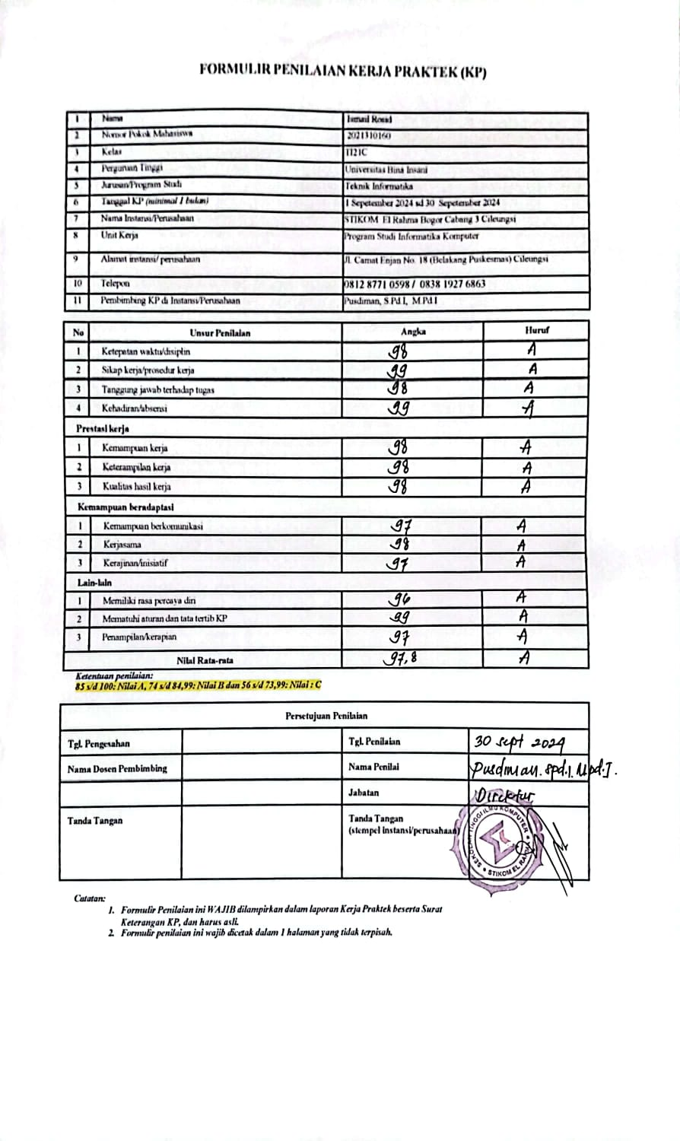

# LAMPIRAN-LAMPIRAN